

**Instituto**

**Politécnico**

**Nacional**

**Escuela Superior de Cómputo**

**SESIÓN 1-PARTE 2: ALGORITMOS BASICOS**

**Materia:**

Análisis de algoritmos

**Grupo:**

3CM3

**Integrantes:**

Castro Cruces Jorge Eduardo

Cruz Flores Omar

**Fecha:**

Viernes, febrero 14, 2020

**EJERCICIOS DE PROGRAMACIÓN:**

1.- Implementa un algoritmo para encontrar números primos. Prueba tu programa para hallar primos de 2, 3, 4, 5 dígitos.

**CÓDIGO**

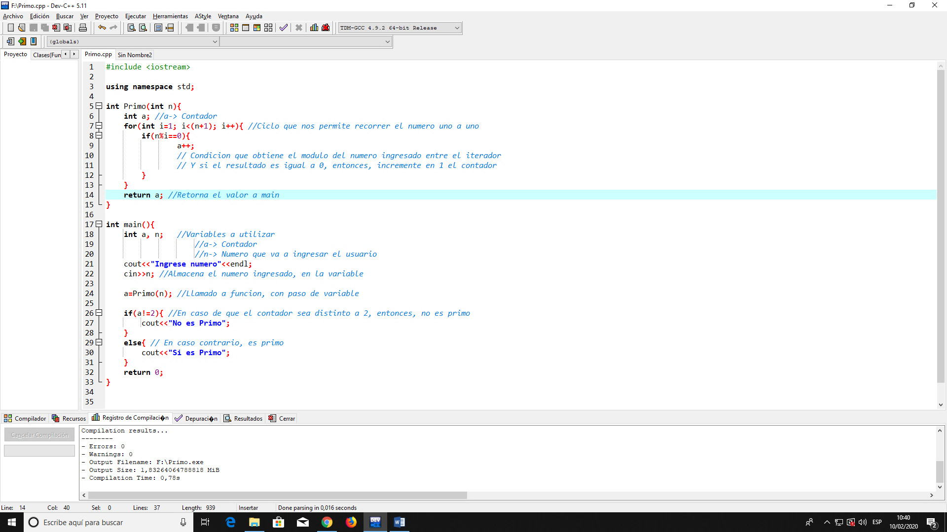

**PRUEBAS DE ESCRITORIO**

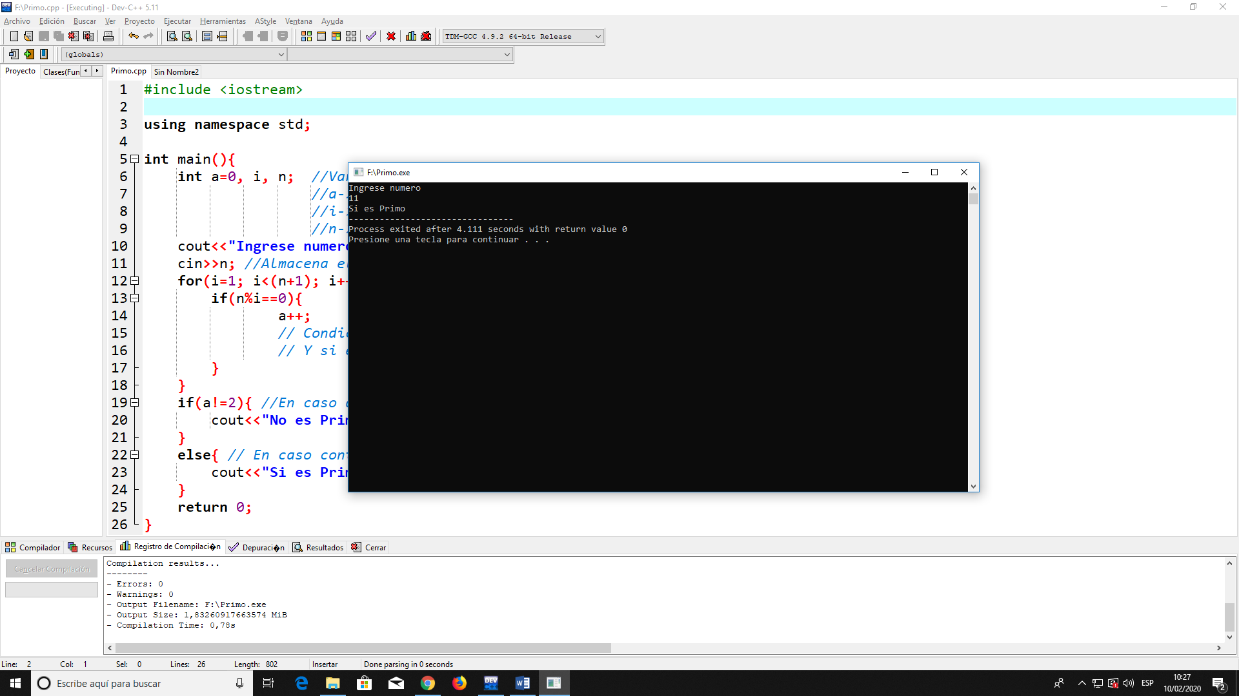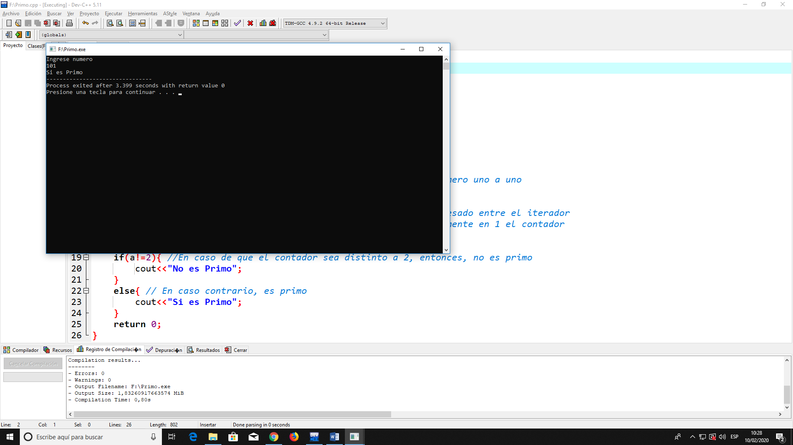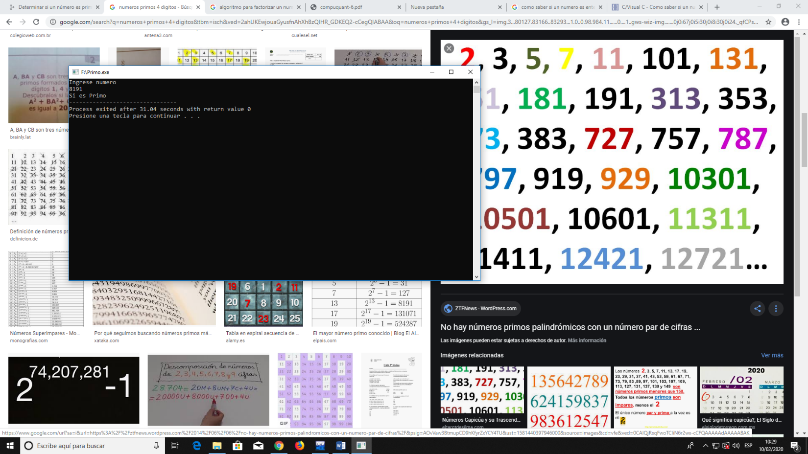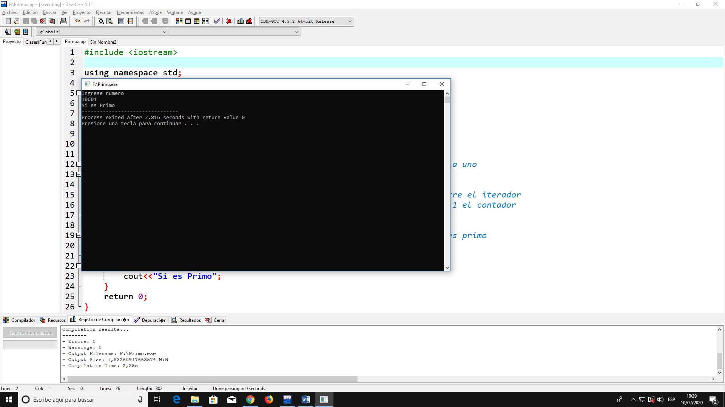

2.- Implementa un algoritmo para factorizar un número entero n. Prueba tu programa con enteros de 5, 10, 15, 20, 25 y 30 dígitos.

**CÓDIGO**

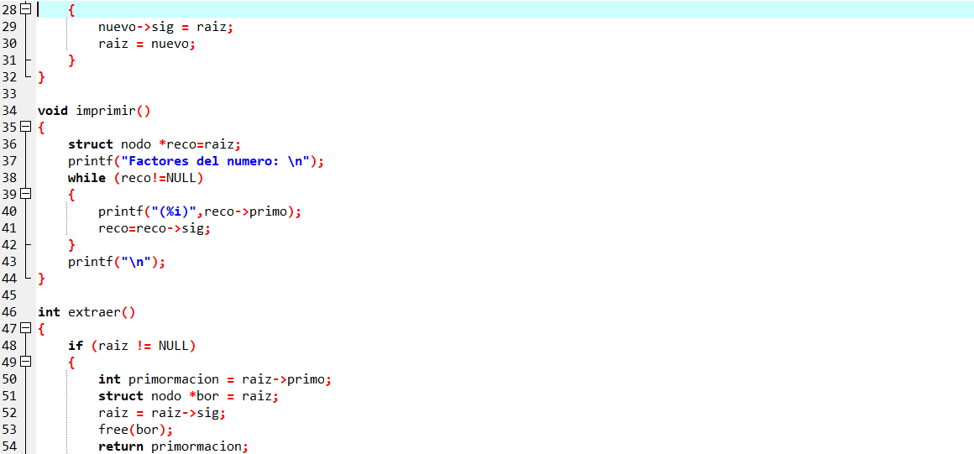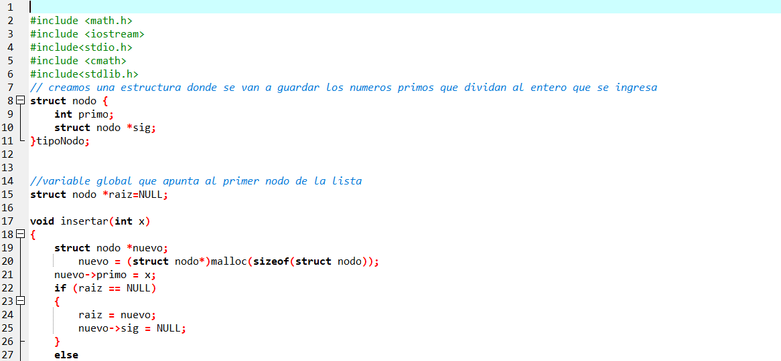

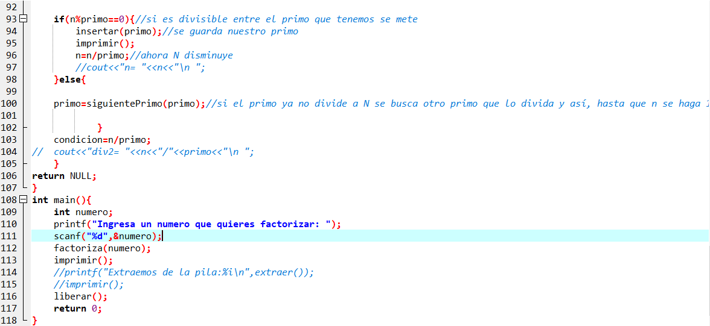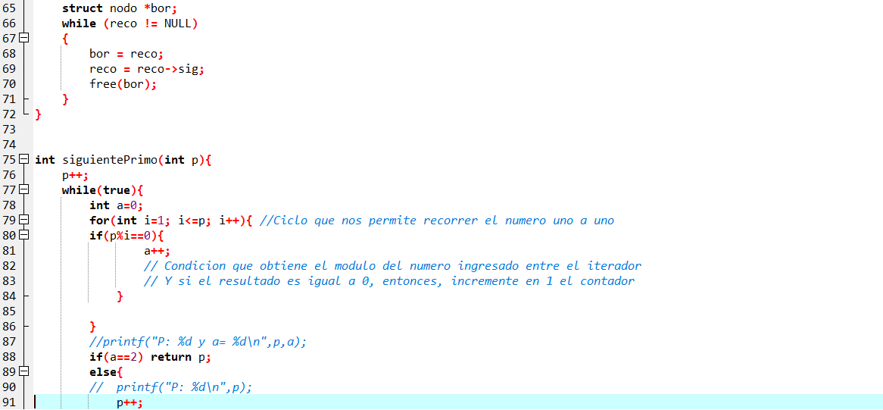

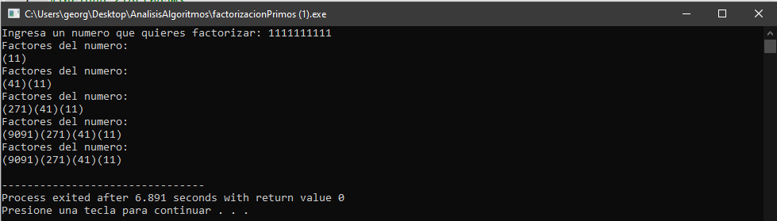**PRUEBAS DE ESCRITORIO**

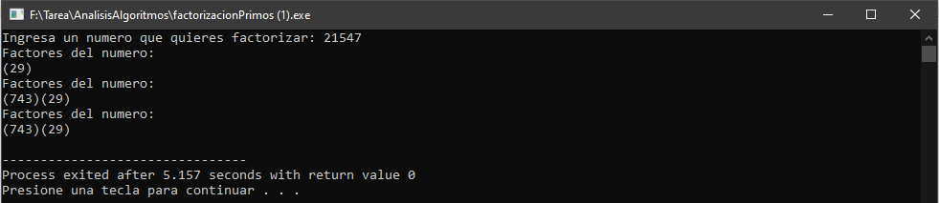

3.- Implementa una función para encontrar el máximo común divisor de dos enteros, encontrando la factorización de cada entero. Prueba tu función con enteros de 5, 10, 15, 20, 25 y 30 dígitos.

**CÓDIGO**

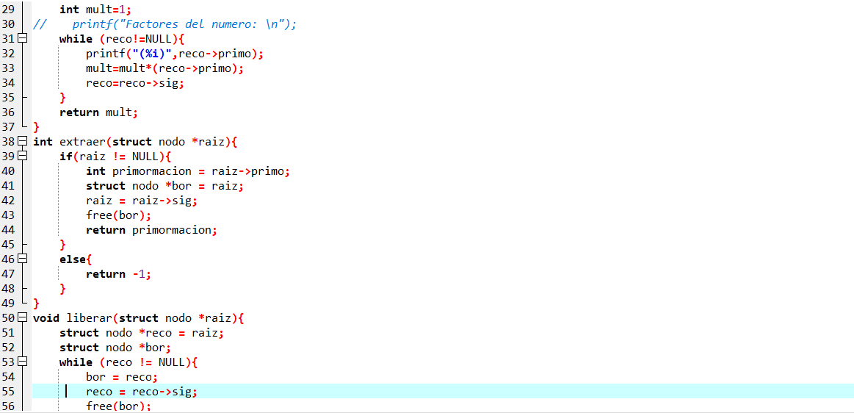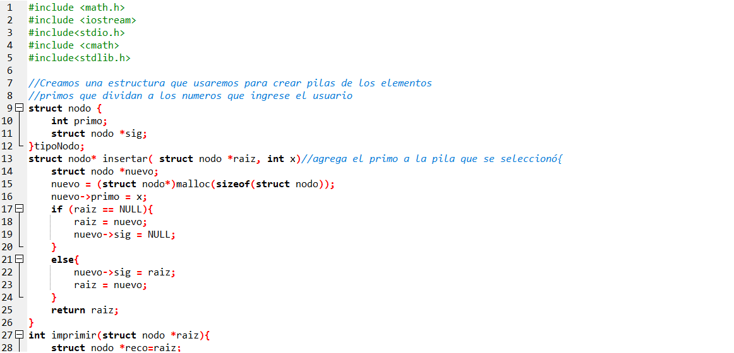

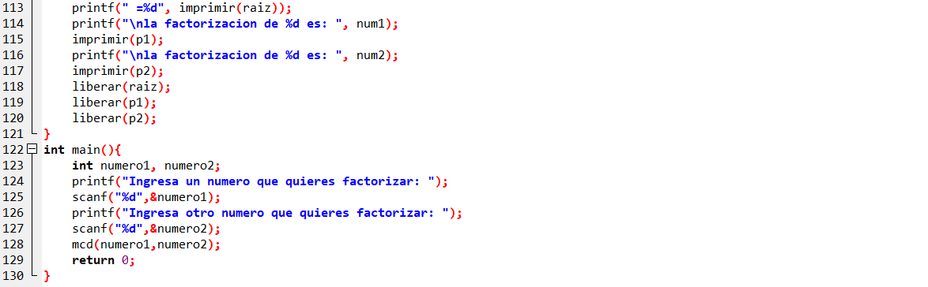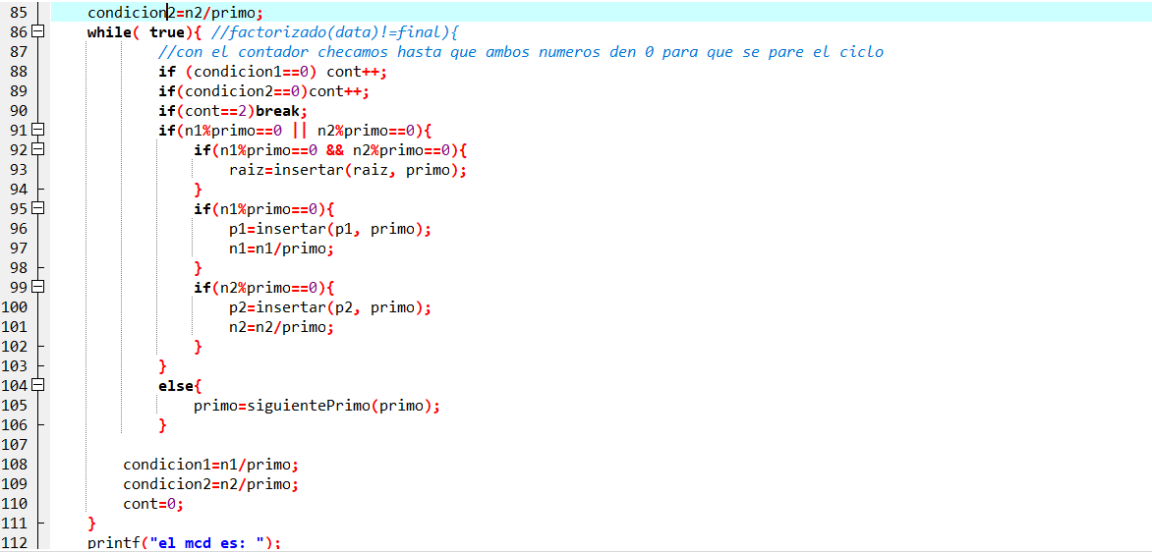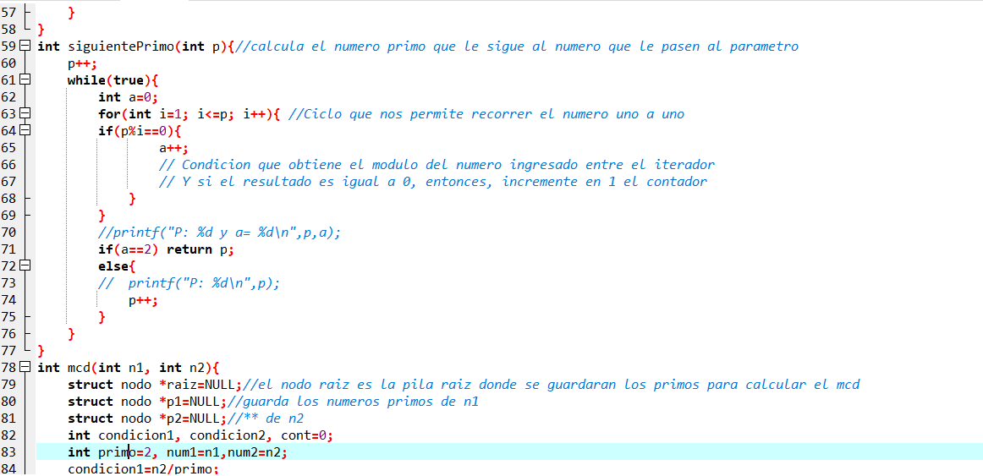

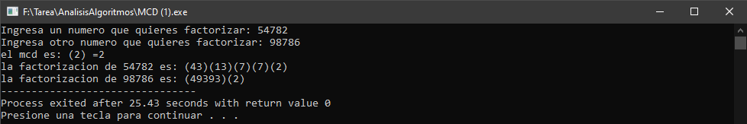**PRUEBAS DE ESCRITORIO**

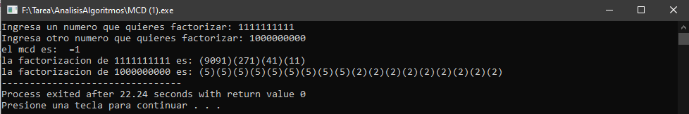

4.- Implementa una función para encontrar el máximo común divisor de dos enteros, utilizando la regla de Euclides. Prueba tu función con enteros de 5, 10, 15, 20, 25 y 30 dígitos.

**CÓDIGO**

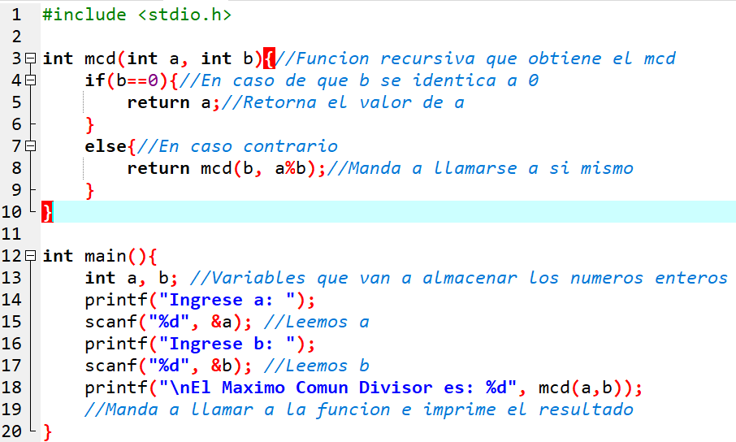

**PRUEBAS DE ESCRITORIO**

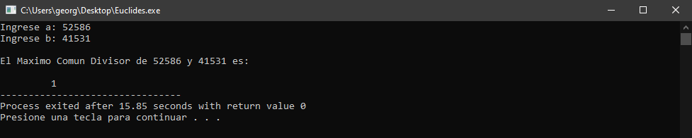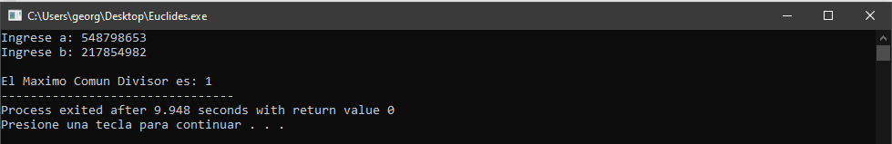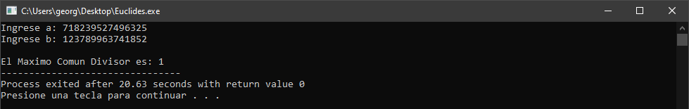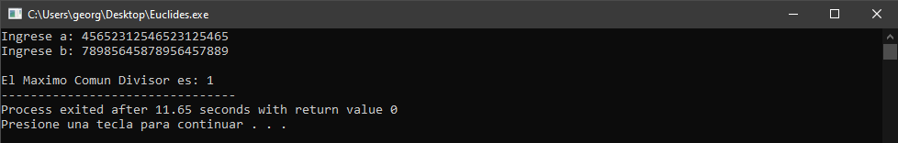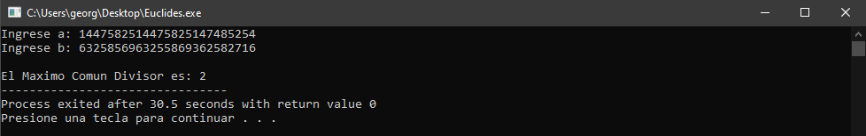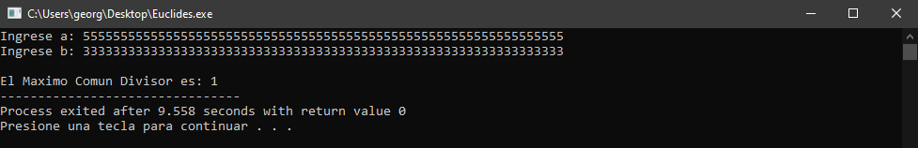

**CONCLUSIONES**

Por último, podemos concluir que de esta practica se lograron los objetivos, que son los siguientes:

* Conocer la diferencia entre un número primo y un número compuesto.
* Existen varios métodos para factorizar un número, entre ellos se encuentra el método de factorización por números primos.
* Reconocimos las ventajas y desventajas de los dos métodos mas conocidos para obtener el Máximo Común Divisor de dos números enteros:
  + Mediante la factorización de ambos números en factores primos.
  + Utilizando la regla de Euclides.